***Слева, справа, под и над.  
Зачем учить ребенка понимать пространство и время.***

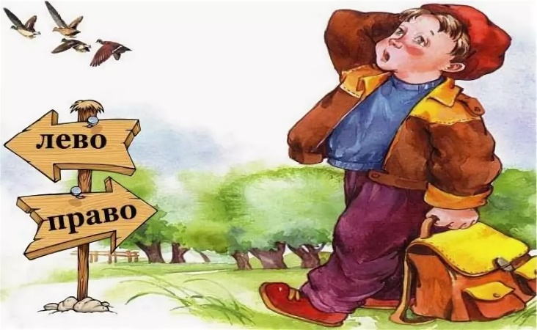  
  
В известной книге советского писателя Сергея Алексеева «Рассказы о Суворове» есть история о том, как великий русский полководец учил солдат маршировать. Когда попытки обучить командам «левой» и «правой» провалились, Александр Васильевич не растерялся, велел привязать к одной ноге солдат сено, к другой солому. Так и отдавал команды: «Сено – солома, сено – солома». Левой – правой, левой - правой, и вот вчерашние крестьяне уже слаженно и синхронно шагают строевым шагом. Уж, казалось бы, чего проще, знай себе шагай. А, нет, без четкого понимания, где левая нога, где правая, не помаршируешь.  
  
Представления о том, что нас окружает, всегда наполнены пространственно-временными характеристиками. Вверху и внизу, впереди и сзади, сначала и потом, на юге и на севере, долго или коротко, час или сутки, без этих знаний невозможно обойтись не только в науке, но и в самой что ни на есть обычной жизни.  
  
Как пространственные представления влияют на учебу?  
  
Вся математика строится на пространственных представлениях. Чтобы выполняя счетные операции легко переходить через десяток и не ошибиться, нужно приобрести этот опыт передвижения «вперед» и «назад», прочувствовать его, занести не только в голову, но и в мышечную память.  
  
Очень часто решение задач у детей не идет именно из проблем с пространством. Вроде бы вычислительные операции выполняет ребенок не плохо, а вот разобрать условия задачи, к примеру, Маша старше Миши– это как? Это вперед или назад, это прибавить или отнять? А задачки с расстоянием и временем? Помните, из пункта А в пункт Б вышли и т.д.? Сколько слез пролили школьники всех времен (и еще прольют), сколько раз родители чертили схемы движения, показывали на различных предметах, растолковывая, где же встретятся упомянутые в задаче объекты (и еще будут чертить и растолковывать).  
Конечно, трудности с восприятием пространства и времени не единственные при овладении математикой, но довольно распространенные и типичные.  
  
Думаете, в речи не нужно пространство? Еще как нужно. Без понимания того, что стоит за логико-грамматическими конструкциями, например, высказываниями, в которых употребляются предлоги, не видать нам грамотного письма. Под столом – это где? А над столом? А за ним? Уверенное владение пространственно-временными представлениями помогает нам не наделать ошибок ни в речи, ни на письме. Прежде всего, четкое осознание последовательности слов в высказывании (так называемое декодирование, расшифровка) помогает понять его смысл, даже когда человек употребляет в речи сложные лексико-грамматические конструкцию. Брат отца или отец брата, это разные люди? А когда сестрой нарисован брат, то кто кого нарисовал? А если братом нарисована сестра, то кто художник?  
  
С какого возраста ребенка нужно обучать пространственным представлениям?  
  
С самого-самого раннего, конечно. Начинаем всегда со схемы тела. Где ручки, а где ножки? Покажи, где глазки, а где щечки. Пожалуй, тут большинство родителей неплохо справляются и в такие игры с детьми играют с удовольствием. И даже лево и право родители без особых напоминаний стараются привить своим детям. Хотя в раннем возрасте ребенок еще не владеет понятиями «право-лево», «выше-ниже», «далеко-близко», но он их чувствует на уровне тела (вот где начинает пригождаться знание схемы тела). И осваивая пространство вокруг, закрепляя эти понятия на практике, происходит усвоение обозначений, когда и тело «знает», и мозг «понимает». Когда малыш на прогулке поворачивает, родители объясняют «пошли направо или на лево», сорвался с места и побежал - мама сказала «далеко», залез на горку - «высоко», упал на землю - появился предлог «на».  
  
Где ребенок может обучиться начальным навыкам пространственных представлений?  
  
Так что же имеют в виду специалисты, когда говорят о недостаточности опыта развития пространственно-временных представлений у современных детей? Прежде всего, сужение самостоятельного передвижения детей вплоть до одних поездок на машине. Еще несколько десятилетий назад большинство людей передвигались пешком или на общественном транспорте. А значит, рисовали и удерживали в голове схему, на какое расстояние им нужно переместиться, сколько это времени займет. Где нужно свернуть. Как можно сократить путь. На какой остановке выйти из автобуса. Как от остановки дойти до Дома пионеров. Сегодня ребёнок практически не передвигается самостоятельно, гуляет только в закрытом пространстве двора собственного дома. Наверное, сетовать на то, что жизнь изменилась бессмысленно и предоставить возможность передвигаться самостоятельно детям можно лишь с определенного возраста, но проблему эту учитывать стоит.  
И по возможности надо находить повод и для длительных пеших путешествий, и для походов, где можно использовать план или схему местности, и для подвижных дворовых игр с мячом, скакалкой, по правилам, которые отлично во все времена развивали не только ловкость, навыки общения, но и замечательно отрабатывали первичную схему пространства реальности.  
  
Еще отличный способ развивать пространственные представления – рисование. У любого листа есть верх и низ, правая и левая сторона, есть, в конце концов, середина листа. И именно там чаще всего ребенок рисует себя и родителей. Так чем это не повод проговорить с ним, кто на его рисунке выше, а кто ниже, кто спрятался за домик, а что выглянуло из-за тучки. Обучение детей, с одной стороны, трудно и хлопотно. А с другой, в общем-то, интересно и радостно. Тем более, кто, если не родители, способны это сделать качественно и с полной отдачей?  
  
Учитель-дефектолог Центра ППМСП Лукачева Диана